PROIECT LA DISCIPLINA BAZE DE DATE

PROFESOR COORDONATOR STUDENT ALEXANDRA CORBEA LUNGU VANESA-DENISA

CLIENTI

|  |  |  |  |  |  |  |
| --- | --- | --- | --- | --- | --- | --- |
| ID_CLIENT | NUME | PRENUME | CNP | ADRESA | NUMAR_DE_TELEFON | EMAIL |
| NUMBER(6) | VARCHAR2(20) | VARCHAR2(20) | NUMBER(13) | VARCHAR2(50) | NUMBER(10) | VARCHAR2(20) |

CONTURI

|  |  |  |  |  |
| --- | --- | --- | --- | --- |
| ID_CONT | ID_CLIENT | TIP_CONT | SOLD | DATA_DESCHIDERII |
| NUMBER(6) | NUMBER(6) | VARCHAR2(15) | NUMBER(10) | DATE |



IMPRUMUTURI



|  |  |  |  |  |  |  |  |
| --- | --- | --- | --- | --- | --- | --- | --- |
| ID_  IMPRUMUT | ID_  CLIENT | SUMA_  IMPRUMUTATA | DATA_  ACORDARII | DATA_  SCADENTA | RATA_  DOBANZII | SUMA_  RAMBURSATA | STATUS |
| NUMBER(6) | NUMBER(6) | NUMBER(10) | DATE | DATE | NUMBER(4) | NUMBER(10) | VARCHAR2(15) |

TRANZACTII

|  |  |  |  |  |  |
| --- | --- | --- | --- | --- | --- |
| ID_TRANZACTIE | ID_CONT | TIP_TRANZACTIE | SUMA | DATA_TRANZACTIEI | DESCRIERE |
| NUMBER(6) | NUMBER(6) | VARCHAR2(10) | NUMBER(10) | DATE | VARCHAR2(30) |

ORASE

|  |  |
| --- | --- |
| ID_ORAS | NUME_ORAS |
| NUMBER(6) | VARCHAR2(15) |

DEPARTAMENTE

|  |  |  |
| --- | --- | --- |
| ID_DEPARTAMENT | ID_ORAS | NUME_DEPARTAMENT |
| NUMBER(6) | NUMBER(6) | VARCHAR2(50) |

ANGAJATI

|  |  |  |  |  |  |  |
| --- | --- | --- | --- | --- | --- | --- |
| ID_ANGAJAT | ID_DEPARTAMENT | ID_MANAGER | NUME | PRENUME | SALARIU | DATA_ANGAJARII |
| NUMBER(6) | NUMBER(6) | NUMBER(6) | VARCHAR2(20) | VARCHAR2(20) | NUMBER(10) | DATE |

SUCURSALE

|  |  |  |  |
| --- | --- | --- | --- |
| ID_SUCURSALE | ID_ORAS | NUME_SUCURSALA | ADRESA |
| NUMBER(6) | NUMBER(6) | VARCHAR2(15) | VARCHAR2(40) |

**Tema proiectului** este reprezentata prin schema unei banci, schitata anterior. Am facut aceasta alegere, deoarece, avand in vedere ca tema trebuia sa fie una economica, banca mi s-a parut unul dintre cele mai ample si concrete exemple.

**Banca** este o instituție financiară care are ca obiect principal de activitate atragerea de depozite și acordarea de credite. Băncile sunt organizate sub forma unei societăți comerciale pe acțiuni și își desfășoară activitatea sub supravegherea băncii centrale.

**Centrala** este centrul operațional al instituției de credit. Centrala este responsabilă pentru elaborarea politicilor și a strategiilor bancare, coordonarea activităților tuturor sucursalelor, filialelor și agențiilor și pentru asigurarea respectării normelor, regulamentelor și legilor bancare în întreaga organizație. Centrala se ocupă de luarea deciziilor strategice și de administrarea riscurilor la nivelul întregii instituții.

**Sucursalele** sunt entități bancare care funcționează ca extensii ale centralei în diferite zone geografice. Deși sunt gestionate de centrală, sucursalele operează cu un nivel oarecare de autonomie. Ele oferă majoritatea serviciilor bancare, cum ar fi depuneri, retrageri, împrumuturi și servicii de consultanță financiară, și sunt în contact direct cu clienții instituției de credit.

**Filialele** sunt entități separate, deși sunt deținute integral sau în proporție majoritară de bancă. Filialele pot oferi servicii similare cu cele ale sucursalelor, dar operează sub propriul lor brand și adesea în sectoare specifice de piață sau în zone geografice unde centrala sau sucursalele nu sunt prezente. Ele au propria lor conducere și pot lua decizii la nivel local, deși direcția strategică și supervizarea generală vin de la centrală.

**Agențiile** sunt unități mai mici ale băncii, de obicei situate în zonele mai puțin populate pentru a furniza servicii bancare comunităților locale. Agențiile oferă servicii limitate comparativ cu sucursalele sau filialele, cum ar fi procesarea tranzacțiilor zilnice sau servicii de bază pentru clienți. Sunt gestionate de sucursale sau direct de către centrală, în funcție de modelul organizațional al băncii.

**CREAREA SI POPULAREA TABELELOR:**

**--CREAREA TABELEI CLIENTI**

CREATE TABLE Clienti(

id_client number(6),

Nume varchar2(20),

Prenume varchar2(20),

CNP number(13),

Adresa varchar2(50),

Numar_de_telefon number(10),

Email varchar2(20)

);

ALTER TABLE Clienti

ADD CONSTRAINT id_client_pk primary key(id_client);

describe Clienti;

**--CREAREA TABELEI CONTURI**

CREATE TABLE Conturi(

id_cont number(6) primary key,

id_client number(6),

Tip_cont varchar2(15),

Sold number(10),

Data_deschiderii date,

CONSTRAINT id_client_fk foreign key (id_client) REFERENCES Clienti (id_client)

);

**--CREAREA TABELEI IMPRUMUTURI**

CREATE TABLE Imprumuturi(

id_imprumut number(6),

id_client number(6),

Suma_imprumutata number(10),

Data_acordarii date,

Data_scadenta date,

Rata_dobanzii number(4),

Suma_rambursata number(10),

Status varchar2(15),

CONSTRAINT id_imprumut_pk primary key (id_imprumut),

CONSTRAINT fk_id_client foreign key (id_client) REFERENCES Clienti (id_client)

);

ALTER TABLE Imprumuturi

DROP COLUMN Suma_rambursata;

describe Imprumuturi;

**--CREAREA TABELEI TRANZACTII**

CREATE TABLE Tranzactii(

id_tranzactie number(6) primary key,

id_cont number(6),

Tip_tranzactie varchar2(10),

Suma number(10),

Data_tranzactiei date,

Descriere varchar2(30)

);

ALTER TABLE TRANZACTII

DROP COLUMN TIP_TRANZACTIE;

ALTER TABLE TRANZACTII

ADD CONSTRAINT id_cont_fk foreign key (id_cont) REFERENCES Conturi (id_cont);

describe Tranzactii;

**--CREAREA TABELEI ORASE**

CREATE TABLE Orase(

id_oras number(6) primary key,

nume_oras varchar2(15)

);

describe Orase;

**--CREAREA TABELEI DEPARTAMENTE**

CREATE TABLE Departamente(

id_departament number(6) primary key,

id_oras number(6),

nume_departament varchar2(50)

);

ALTER TABLE Departamente

ADD CONSTRAINT id_oras_fk FOREIGN KEY (id_oras) REFERENCES Orase(id_oras);

describe Departamente;

**--CREAREA TABELEI ANGAJATI**

CREATE TABLE Angajati(

id_angajat number(6) primary key,

id_departament number(6),

id_manager number(6),

Nume varchar2(20),

Prenume varchar2(20),

Salariu number(8),

Data_angajarii date

);

ALTER TABLE ANGAJATI

ADD CONSTRAINT id_departament_fk foreign key (id_departament) REFERENCES Departamente (id_departament);

ALTER TABLE ANGAJATI

ADD Varsta number(2);

ALTER TABLE ANGAJATI

ADD CONSTRAINT restrictie_varsta CHECK (Varsta BETWEEN 18 AND 62);

describe Angajati;

**--CREAREA TABELEI SUCURSALE**

CREATE TABLE Sucursale(

id_sucursala number(6) primary key,

id_oras number(6),

Nume_sucursala varchar2(15),

Adresa varchar2(40),

CONSTRAINT fk_id_oras FOREIGN KEY (id_oras) REFERENCES Orase (id_oras)

);

ALTER TABLE Sucursale

ADD CONSTRAINT fk_id_oras FOREIGN KEY (id_oras) REFERENCES Orase(id_oras);

DROP TABLE Sucursale;

CREATE TABLE Sucursale(

id_sucursala number(6) primary key,

id_oras number(6),

Nume_sucursala varchar2(15),

CONSTRAINT fk_id_oras FOREIGN KEY (id_oras) REFERENCES Orase (id_oras)

);

ALTER TABLE Sucursale

ADD Adresa varchar2(40);

describe Sucursale;

**--POPULAREA TABELEI CLIENTI**

INSERT INTO CLIENTI (id_client, Nume, Prenume, CNP, Adresa, Numar_de_telefon, Email)

VALUES (1, 'Lungu', 'Vanesa-Denisa', 6040105170041, 'Str. Ghioceilor', 0752884130, 'denisalungu434');

INSERT INTO CLIENTI (id_client, Nume, Prenume, CNP, Adresa, Numar_de_telefon, Email)

VALUES (2, 'Istrate', 'Andreea', 8530162842134, 'Str Batranetii', 0752884131, 'istrateandreea');

UPDATE CLIENTI SET Adresa='Str. Batranetii' WHERE ID_CLIENT=2;

UPDATE CLIENTI SET Prenume='Andreea-Alexandra' WHERE ID_CLIENT=2;

INSERT INTO CLIENTI (id_client, Nume, Prenume, CNP, Adresa, Numar_de_telefon, Email)

VALUES (3, 'Firan', 'Marian', 5926148294145, 'Str 18 Decembrie', 0752884132, 'firanmarian');

UPDATE CLIENTI SET Adresa='Str. 18 Decembrie' WHERE ID_CLIENT=3;

INSERT INTO CLIENTI (id_client, Nume, Prenume, CNP, Adresa, Numar_de_telefon, Email)

VALUES(4, 'Fluturu', 'Andreea', 6925174284718, 'Str Frumoasa', 0752884133, 'fluturuandreea');

UPDATE CLIENTI SET Adresa='Str. Frumoasa' WHERE ID_CLIENT=4;

INSERT INTO CLIENTI (id_client, Nume, Prenume, CNP, Adresa, Numar_de_telefon, Email)

VALUES(5, 'Fluturu', 'Patrisia', 7291752956247, 'Str Frumoasa', 0728519274, 'fluturupatrisia');

UPDATE CLIENTI SET Adresa='Str. Frumoasa' WHERE ID_CLIENT=5;

INSERT INTO CLIENTI (id_client, Nume, Prenume, CNP, Adresa, Numar_de_telefon, Email)

VALUES(6, 'Fuica', 'Andreea', 5195274915284, 'Str. Margeanului', 0751927539, 'fuicaandreea');

INSERT INTO CLIENTI (id_client, Nume, Prenume, CNP, Adresa, Numar_de_telefon, Email)

VALUES(7, 'Fuica', 'Diana', 8192548164294, 'Str Frunzei', 0715294629, 'fuicadiana');

UPDATE CLIENTI SET Adresa='Str. Frunzei' WHERE ID_CLIENT=7;

INSERT INTO CLIENTI (id_client, Nume, Prenume, CNP, Adresa, Numar_de_telefon, Email)

VALUES(8, 'Tudor', 'Razvan-Constantin', 5927149265172, 'Str. Salciei', 0724678123, 'tudorrazvan');

SELECT * FROM CLIENTI

ORDER BY ID_CLIENT;

**--POPULAREA TABELEI CONTURI**

INSERT INTO CONTURI (id_cont, id_client, Tip_cont, Sold, Data_deschiderii)

VALUES(10, 1, 'Economii', 12000, to_date('12.01.2022', 'dd.mm.yyyy'));

INSERT INTO CONTURI (id_cont, id_client, Tip_cont, Sold, Data_deschiderii)

VALUES(20, 2, 'Bursa', 900, to_date('17.11.2023', 'dd.mm.yyyy'));

INSERT INTO CONTURI (id_cont, id_client, Tip_cont, Sold, Data_deschiderii)

VALUES(30, 3, 'Salariu', 8200, to_date('19.05.2018', 'dd.mm.yyyy'));

INSERT INTO CONTURI (id_cont, id_client, Tip_cont, Sold, Data_deschiderii)

VALUES(40, 4, 'Economii', 4800, to_date('13.07.2020', 'dd.mm.yyyy'));

INSERT INTO CONTURI (id_cont, id_client, Tip_cont, Sold, Data_deschiderii)

VALUES(50, 5, 'Bursa', 730, to_date('20.01.2018', 'dd.mm.yyyy'));

INSERT INTO CONTURI (id_cont, id_client, Tip_cont, Sold, Data_deschiderii)

VALUES(60, 6, 'Economii', 2800, to_date('12.12.2023', 'dd.mm.yyyy'));

INSERT INTO CONTURI (id_cont, id_client, Tip_cont, Sold, Data_deschiderii)

VALUES(70, 7, 'Economii', 5200, to_date('05.03.2021', 'dd.mm.yyyy'));

INSERT INTO CONTURI (id_cont, id_client, Tip_cont, Sold, Data_deschiderii)

VALUES(80, 8, 'Salariu', 7300, to_date('25.10.2017', 'dd.mm.yyyy'));

SELECT * FROM CONTURI

ORDER BY ID_CLIENT;

**--POPULAREA TABELEI IMPRUMUTURI**

INSERT INTO IMPRUMUTURI (id_imprumut, id_client, Suma_imprumutata, Data_acordarii, Data_scadenta, Rata_dobanzii, Status)

VALUES (100, 1, 5000, to_date('14.02.2023', 'dd.mm.yyyy'), to_date('14.02.2043', 'dd.mm.yyyy'), 7.5, 'Activ');

UPDATE IMPRUMUTURI SET RATA_DOBANZII=7 WHERE ID_CLIENT=1;

INSERT INTO IMPRUMUTURI (id_imprumut, id_client, Suma_imprumutata, Data_acordarii, Data_scadenta, Rata_dobanzii, Status)

VALUES (300, 3, 30000, to_date('09.11.2021', 'dd.mm.yyyy'), to_date('09.11.2051', 'dd.mm.yyyy'), 8, 'Activ');

UPDATE IMPRUMUTURI SET RATA_DOBANZII=NULL WHERE ID_CLIENT=3;

INSERT INTO IMPRUMUTURI (id_imprumut, id_client, Suma_imprumutata, Data_acordarii, Data_scadenta, Rata_dobanzii, Status)

VALUES (800, 8, 24000, to_date('20.05.2020', 'dd.mm.yyyy'), to_date('20.05.2048', 'dd.mm.yyyy'), 7, 'Activ');

SELECT * FROM IMPRUMUTURI

ORDER BY ID_CLIENT;

**--POPULAREA TABELEI TRANZACTII**

INSERT INTO TRANZACTII (id_tranzactie, id_cont, Suma, Data_tranzactiei, Descriere)

VALUES(1,10, 20, to_date('12.12.2023', 'dd.mm.yyyy'), 'Cumparaturi');

INSERT INTO TRANZACTII (id_tranzactie, id_cont, Suma, Data_tranzactiei, Descriere)

VALUES(2,10, 500, to_date('11.12.2023', 'dd.mm.yyyy'), 'Comanda online');

INSERT INTO TRANZACTII (id_tranzactie, id_cont, Suma, Data_tranzactiei, Descriere)

VALUES(3,10, 150, to_date('12.12.2023', 'dd.mm.yyyy'), 'Plata factura');

INSERT INTO TRANZACTII (id_tranzactie, id_cont, Suma, Data_tranzactiei, Descriere)

VALUES(4,30, 1500, to_date('20.11.2023', 'dd.mm.yyyy'), 'Chirie');

INSERT INTO TRANZACTII (id_tranzactie, id_cont, Suma, Data_tranzactiei, Descriere)

VALUES(5,30, 2000, to_date('01.12.2023', 'dd.mm.yyyy'), 'Rata credit');

INSERT INTO TRANZACTII (id_tranzactie, id_cont, Suma, Data_tranzactiei, Descriere)

VALUES(6,50, 300, to_date('08.12.2023', 'dd.mm.yyyy'), 'Transfer bancar');

INSERT INTO TRANZACTII (id_tranzactie, id_cont, Suma, Data_tranzactiei, Descriere)

VALUES(7,80, 1000, to_date('04.12.2023', 'dd.mm.yyyy'), 'Chirie');

INSERT INTO TRANZACTII (id_tranzactie, id_cont, Suma, Data_tranzactiei, Descriere)

VALUES(8,80, 500, to_date('15.05.2020', 'dd.mm.yyyy'), 'Transfer bancar');

INSERT INTO TRANZACTII (id_tranzactie, id_cont, Suma, Data_tranzactiei, Descriere)

VALUES(9,60, 86, to_date('12.12.2023', 'dd.mm.yyyy'), 'Cumparaturi');

INSERT INTO TRANZACTII (id_tranzactie, id_cont, Suma, Data_tranzactiei, Descriere)

VALUES(10,20, 300, to_date('10.10.2023', 'dd.mm.yyyy'), 'Facturi');

UPDATE TRANZACTII SET DESCRIERE='Plata factura' WHERE ID_TRANZACTIE=10;

INSERT INTO TRANZACTII (id_tranzactie, id_cont, Suma, Data_tranzactiei, Descriere)

VALUES(11,70, 330, to_date('05.06.2023', 'dd.mm.yyyy'), 'Comanda online');

SELECT * FROM TRANZACTII

ORDER BY ID_TRANZACTIE;

**--POPULAREA TABELEI ORASE**

INSERT INTO ORASE (id_oras, nume_oras)

VALUES (1, 'Bucuresti');

INSERT INTO ORASE (id_oras, nume_oras)

VALUES (2, 'Galati');

INSERT INTO ORASE (id_oras, nume_oras)

VALUES (3, 'Craiova');

SELECT * FROM ORASE

ORDER BY ID_ORAS;

**--POPULAREA TABELEI DEPARTAMENTE**

INSERT INTO DEPARTAMENTE(id_departament, id_oras, nume_departament)

VALUES (110, 1, 'FINANTE');

INSERT INTO DEPARTAMENTE(id_departament, id_oras, nume_departament)

VALUES (120, 1, 'MARKETING');

INSERT INTO DEPARTAMENTE(id_departament, id_oras, nume_departament)

VALUES (130, 1, 'IT');

INSERT INTO DEPARTAMENTE(id_departament, id_oras, nume_departament)

VALUES (140, 1, 'RESURSE UMANE');

INSERT INTO DEPARTAMENTE(id_departament, id_oras, nume_departament)

VALUES (210, 2, 'FINANTE');

INSERT INTO DEPARTAMENTE(id_departament, id_oras, nume_departament)

VALUES (220, 2, 'MARKETING');

INSERT INTO DEPARTAMENTE(id_departament, id_oras, nume_departament)

VALUES (230, 2, 'IT');

INSERT INTO DEPARTAMENTE(id_departament, id_oras, nume_departament)

VALUES (240, 2, 'RESURSE UMANE');

INSERT INTO DEPARTAMENTE(id_departament, id_oras, nume_departament)

VALUES (310, 3, 'FINANTE');

INSERT INTO DEPARTAMENTE(id_departament, id_oras, nume_departament)

VALUES (320, 3, 'MARKETING');

INSERT INTO DEPARTAMENTE(id_departament, id_oras, nume_departament)

VALUES (330, 3, 'IT');

INSERT INTO DEPARTAMENTE(id_departament, id_oras, nume_departament)

VALUES (340, 3, 'RESURSE UMANE');

SELECT * FROM DEPARTAMENTE

ORDER BY ID_DEPARTAMENT;

**--POPULAREA TABELEI ANGAJATI**

INSERT INTO ANGAJATI (id_angajat, id_departament, id_manager, Nume, Prenume, Salariu, Data_angajarii)

VALUES (1, 110, 100, 'Lungu', 'Dragos', 8000, to_date('11.02.2020', 'dd.mm.yyyy'));

UPDATE ANGAJATI SET VARSTA=24 WHERE ID_ANGAJAT=1;

INSERT INTO ANGAJATI (id_angajat, id_departament, id_manager, Nume, Prenume, Salariu, Data_angajarii)

VALUES (100, 110, NULL, 'Popescu', 'Ana', 7000, to_date('12.02.2018', 'dd.mm.yyyy'));

UPDATE ANGAJATI SET VARSTA=40 WHERE ID_ANGAJAT=100;

INSERT INTO ANGAJATI (id_angajat, id_departament, id_manager, Nume, Prenume, Varsta, Salariu, Data_angajarii)

VALUES(2, 120, 100, 'Ionescu', 'Mihai', 35, 9000, to_date('12.02.2018', 'dd.mm.yyyy'));

INSERT INTO ANGAJATI (id_angajat, id_departament, id_manager, Nume, Prenume, Varsta, Salariu, Data_angajarii)

VALUES(3, 130, 1, 'Popa', 'Ioana',40, 7500, to_date('13.02.2010', 'dd.mm.yyyy'));

INSERT INTO ANGAJATI (id_angajat, id_departament, id_manager, Nume, Prenume, Varsta, Salariu, Data_angajarii)

VALUES(4, 140, 1, 'Radu', 'Elena',41, 8200, to_date('14.02.2015', 'dd.mm.yyyy'));

INSERT INTO ANGAJATI (id_angajat, id_departament, id_manager, Nume, Prenume, Varsta, Salariu, Data_angajarii)

VALUES(5, 210, 3, 'Dumitru', 'Andrei',40, 8500, to_date('15.02.2011', 'dd.mm.yyyy'));

INSERT INTO ANGAJATI (id_angajat, id_departament, id_manager, Nume, Prenume, Varsta, Salariu, Data_angajarii)

VALUES(6, 220, 100, 'Stanescu', 'Maria',35, 7800, to_date('16.02.2011', 'dd.mm.yyyy'));

INSERT INTO ANGAJATI (id_angajat, id_departament, id_manager, Nume, Prenume, Varsta, Salariu, Data_angajarii)

VALUES(7, 230, 2, 'Moldovan', 'Cristina',32, 9200, to_date('17.02.2013', 'dd.mm.yyyy'));

INSERT INTO ANGAJATI (id_angajat, id_departament, id_manager, Nume, Prenume, Varsta, Salariu, Data_angajarii)

VALUES(8, 240, 100, 'Dinu', 'Alexandru',34, 8700, to_date('18.02.2014', 'dd.mm.yyyy'));

INSERT INTO ANGAJATI (id_angajat, id_departament, id_manager, Nume, Prenume, Varsta, Salariu, Data_angajarii)

VALUES(9, 310, 5, 'Gheorghiu', 'Laura',33, 8000, to_date('19.02.2015', 'dd.mm.yyyy'));

INSERT INTO ANGAJATI (id_angajat, id_departament, id_manager, Nume, Prenume, Varsta, Salariu, Data_angajarii)

VALUES(10, 320, 100, 'Antonescu', 'Robert',25, 9300, to_date('20.02.2020', 'dd.mm.yyyy'));

INSERT INTO ANGAJATI (id_angajat, id_departament, id_manager, Nume, Prenume, Varsta, Salariu, Data_angajarii)

VALUES(11, 330, 5, 'Mihai', 'Andreea',23, 7600, to_date('21.02.2022', 'dd.mm.yyyy'));

INSERT INTO ANGAJATI (id_angajat, id_departament, id_manager, Nume, Prenume, Varsta, Salariu, Data_angajarii)

VALUES(12, 340, 2, 'Georgescu', 'Alex',21, 8800, to_date('22.02.2023', 'dd.mm.yyyy'));

INSERT INTO ANGAJATI (id_angajat, id_departament, id_manager, Nume, Prenume, Varsta, Salariu, Data_angajarii)

VALUES(13, 110, 4, 'Florescu', 'Diana',28, 9200, to_date('23.02.2018', 'dd.mm.yyyy'));

INSERT INTO ANGAJATI (id_angajat, id_departament, id_manager, Nume, Prenume, Varsta, Salariu, Data_angajarii)

VALUES(14, 120, 100, 'Dobre', 'Gabriel',29, 7900, to_date('24.02.2017', 'dd.mm.yyyy'));

INSERT INTO ANGAJATI (id_angajat, id_departament, id_manager, Nume, Prenume, Varsta, Salariu, Data_angajarii)

VALUES(15, 130, 12, 'Stanciu', 'Elena',38, 8700, to_date('25.02.2012', 'dd.mm.yyyy'));

INSERT INTO ANGAJATI (id_angajat, id_departament, id_manager, Nume, Prenume, Varsta, Salariu, Data_angajarii)

VALUES(16, 140, 100, 'Ilie', 'Ana-Maria',45, 9400, to_date('26.02.2010', 'dd.mm.yyyy'));

INSERT INTO ANGAJATI (id_angajat, id_departament, id_manager, Nume, Prenume, Varsta, Salariu, Data_angajarii)

VALUES(17, 210, 1, 'Balan', 'Ionut',42, 8100, to_date('27.02.2015', 'dd.mm.yyyy'));

INSERT INTO ANGAJATI (id_angajat, id_departament, id_manager, Nume, Prenume, Varsta, Salariu, Data_angajarii)

VALUES(18, 220, 2, 'Cristea', 'Teodora',29, 8700, to_date('28.02.2018', 'dd.mm.yyyy'));

INSERT INTO ANGAJATI (id_angajat, id_departament, id_manager, Nume, Prenume, Varsta, Salariu, Data_angajarii)

VALUES(19, 230, 5, 'Serban', 'Raluca',36, 8000, to_date('29.02.2016', 'dd.mm.yyyy'));

INSERT INTO ANGAJATI (id_angajat, id_departament, id_manager, Nume, Prenume, Varsta, Salariu, Data_angajarii)

VALUES(20, 240, 12, 'Anton', 'Adrian',30, 9100, to_date('01.03.2016', 'dd.mm.yyyy'));

INSERT INTO ANGAJATI (id_angajat, id_departament, id_manager, Nume, Prenume, Varsta, Salariu, Data_angajarii)

VALUES(21, 310, 100, 'Tudor', 'Madalina',49, 7800, to_date('02.03.2013', 'dd.mm.yyyy'));

INSERT INTO ANGAJATI (id_angajat, id_departament, id_manager, Nume, Prenume, Varsta, Salariu, Data_angajarii)

VALUES(22, 320, 15, 'Costin', 'Sorin',50, 9300, to_date('03.03.2012', 'dd.mm.yyyy'));

INSERT INTO ANGAJATI (id_angajat, id_departament, id_manager, Nume, Prenume, Varsta, Salariu, Data_angajarii)

VALUES(23, 330, 12, 'Gavrila', 'Catalina',55, 8600, to_date('04.03.2020', 'dd.mm.yyyy'));

INSERT INTO ANGAJATI (id_angajat, id_departament, id_manager, Nume, Prenume, Varsta, Salariu, Data_angajarii)

VALUES(24, 340, 1, 'Mocanu', 'Alina',20, 8900, to_date('05.03.2023', 'dd.mm.yyyy'));

SELECT * FROM ANGAJATI

ORDER BY ID_ANGAJAT;

**--POPULAREA TABELEI SUCURSALE**

INSERT INTO SUCURSALE (id_sucursala, id_oras, Nume_sucursala)

VALUES(11,1,'BT CENTRU');

UPDATE SUCURSALE SET NUME_SUCURSALA='BT UNIRII' WHERE ID_SUCURSALA=11;

UPDATE SUCURSALE SET ADRESA='BLD UNIRII 25' WHERE ID_SUCURSALA=11;

INSERT INTO SUCURSALE (id_sucursala, id_oras, Nume_sucursala)

VALUES(12,1,'BT UNIVERSITATE');

UPDATE SUCURSALE SET ADRESA='BLD REGINA ELISABETA 16' WHERE ID_SUCURSALA=12;

INSERT INTO SUCURSALE (id_sucursala, id_oras, Nume_sucursala)

VALUES(13,1,'BT RAHOVA');

UPDATE SUCURSALE SET ADRESA='SOS ALEXANDRIEI 16' WHERE ID_SUCURSALA=13;

INSERT INTO SUCURSALE (id_sucursala, id_oras, Nume_sucursala)

VALUES(14,2,'BT BRAILEI');

UPDATE SUCURSALE SET ADRESA='STRADA BRAILEI 152' WHERE ID_SUCURSALA=14;

INSERT INTO SUCURSALE (id_sucursala, id_oras, Nume_sucursala)

VALUES(15,2,'BT MICRO 18');

UPDATE SUCURSALE SET ADRESA='STRADA BRAILEI 192' WHERE ID_SUCURSALA=15;

INSERT INTO SUCURSALE (id_sucursala, id_oras, Nume_sucursala)

VALUES(16,2,'BT MAZEPA');

UPDATE SUCURSALE SET ADRESA='STRADA BRAILEI 132' WHERE ID_SUCURSALA=16;

INSERT INTO SUCURSALE (id_sucursala, id_oras, Nume_sucursala)

VALUES(17,2,'BT MICRO 14');

UPDATE SUCURSALE SET ADRESA='STRADA BRAILEI 200' WHERE ID_SUCURSALA=17;

INSERT INTO SUCURSALE (id_sucursala, id_oras, Nume_sucursala)

VALUES(18,3,'BT ELECTROPTR');

UPDATE SUCURSALE SET ADRESA='STR. IMPARATUL TRAIAN 219' WHERE ID_SUCURSALA=18;

INSERT INTO SUCURSALE (id_sucursala, id_oras, Nume_sucursala)

VALUES(19,3,'BT CRAIOVITEI');

UPDATE SUCURSALE SET ADRESA='STRADA TUFANELE 1' WHERE ID_SUCURSALA=19;

INSERT INTO SUCURSALE (id_sucursala, id_oras, Nume_sucursala)

VALUES(20,3,'BT VALEA ROSIE');

UPDATE SUCURSALE SET NUME_SUCURSALA='BT VALEA FETII' WHERE ID_SUCURSALA=20;

UPDATE SUCURSALE SET ADRESA='STRADA CARACAL 95' WHERE ID_SUCURSALA=20;

DELETE FROM SUCURSALE WHERE ADRESA='STRADA BRAILEI 152';

SELECT * FROM SUCURSALE

ORDER BY ID_SUCURSALA;

**INTEROGARI PENTRU TABELELE CREATE:**

1. **Creati un index pentru data angajarii si pe baza acestuia, afisati angajatii si data angajarii pentru cei angajati in anul 2020.**

CREATE INDEX anul_angajarii_idx

ON Angajati (TO_CHAR(data_angajarii, 'yyyy'));

SELECT id_angajat, nume, prenume, data_angajarii

FROM Angajati

WHERE TO_CHAR(data_angajarii, 'yyyy')='2020';

1. **Creati un sinonim pentru tabela Angajati si pe baza acestuia, afisati numele, prenumele si id_ul de angajat al subordonatilor angajatului cu id-ul 12, impreuna cu nivelul de subordonare.**

CREATE SYNONYM ang

FOR Angajati;

SELECT id_angajat, id_manager, nume, prenume, LEVEL, SYS_CONNECT_BY_PATH(nume, '/')

FROM ang

CONNECT BY PRIOR id_angajat=id_manager

START WITH id_angajat=12;

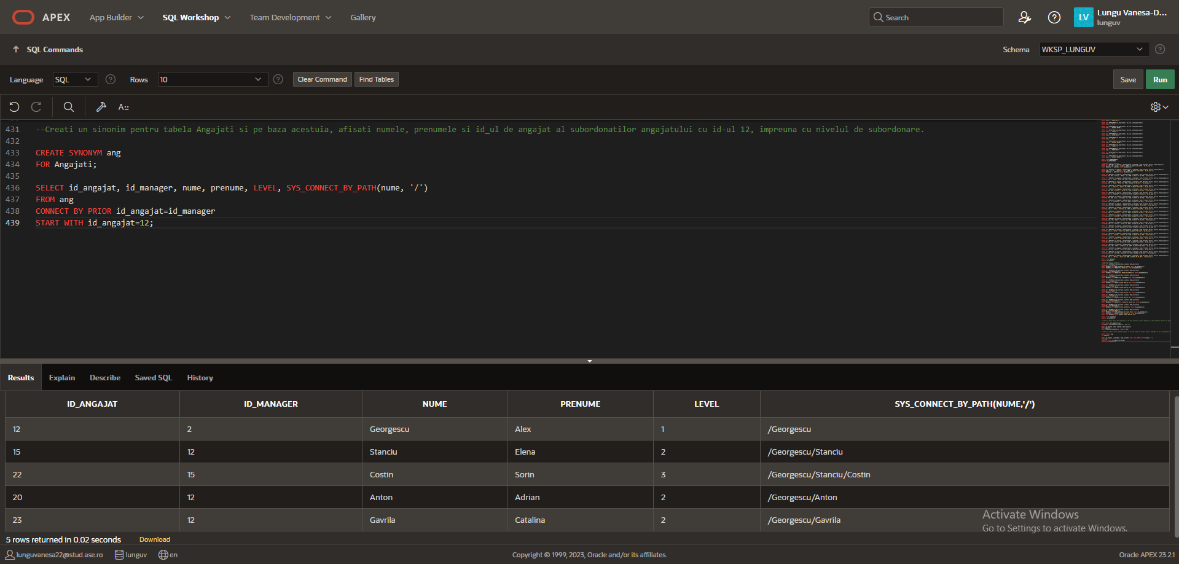

1. **Afisati numele, prenumele si salariul managerului principal.**

SELECT nume, prenume, salariu

FROM ang

WHERE id_manager IS NULL;

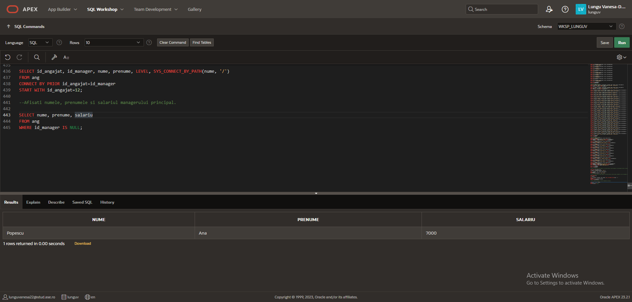

1. **Creati o tabela virtuala pe baza tabelei Clienti fara a i se putea face modificari si afisati continutul acesteia.**

CREATE VIEW Clienti_virtual

AS SELECT * FROM Clienti

WITH READ ONLY;

SELECT * FROM Clienti_virtual

ORDER BY id_client;

1. **Afisati anagajatii ai caror salariu depaseste suma de 6000lei, dar si cei care au cel mult un manager, fara cei care au fost angajati in anul 2018.**

SELECT id_angajat, id_manager, nume, prenume, salariu, data_angajarii, COUNT(id_manager)

FROM Angajati

WHERE salariu>6000

GROUP BY id_angajat, id_manager, nume, prenume, salariu, data_angajarii

INTERSECT

SELECT id_angajat, id_manager, nume, prenume, salariu, data_angajarii, COUNT(id_manager)

FROM Angajati

GROUP BY id_angajat, id_manager, nume, prenume, salariu, data_angajarii

HAVING COUNT(id_manager)<2

MINUS

SELECT id_angajat, id_manager, nume, prenume, salariu, data_angajarii, COUNT(id_manager)

FROM Angajati

WHERE EXTRACT (YEAR FROM data_angajarii)=2018

GROUP BY id_angajat, id_manager, nume, prenume, salariu, data_angajarii;

**6) Afisati clientii bancii care au cerut un imprumut, impreuna cu id_ul de cont al fiecaruia si suma imprumutata, iar pentru fiecare, stabiliti tipul imprumutului, pe baza informatiilor urmatoare:**

**--Daca suma imprumutata este mai mica de 10000 lei, atunci creditul va fi pe termen scurt**

**--Daca suma imprumutata este intre 20000 si 80000 lei, atunci creditul va fi pe termen lung**

**--Daca suma imprumutata este mai mare de 80000 lei, atunci creditul nu exista**

SELECT c.id_client,id_cont, id_imprumut, nume, prenume, suma_imprumutata,

CASE

WHEN suma_imprumutata<10000 THEN 'Credit pe termen scurt'

WHEN suma_imprumutata BETWEEN 20000 AND 80000 THEN 'Credit pe termen lung'

ELSE 'Nu exista un credit' END Tip_imprumut

FROM Conturi c, Imprumuturi i, Clienti cl

WHERE c.id_client=i.id_client AND c.id_client=cl.id_client;

1. **Afisati clientii bancii care au cerut un imprumut, impreuna cu id_ul de cont si suma imprumutata, iar pentru fiecare imprumut, stabiliti suma care trebuie rambursata.**

SELECT c.id_client, id_cont, id_imprumut, nume, prenume,suma_imprumutata, (suma_imprumutata+suma_imprumutata*NVL(rata_dobanzii,0)) suma_rambursata

FROM Conturi c, Imprumuturi i, Clienti cl

WHERE c.id_client=i.id_client AND c.id_client=cl.id_client;

**8) Afisati angajatii bancii, iar pentru fiecare, stabiliti statulul pe baza vechimii, astfel:**

**--Cei angajati de mai putin sau exact 5 ani sunt juniori**

**--Cei angajati de 6-10 ani sunt seniori**

**--Cei angajati de peste 10 ani sunt experti**

SELECT id_angajat, nume, prenume, data_angajarii,

CASE WHEN EXTRACT(YEAR FROM SYSDATE)-EXTRACT(YEAR FROM DATA_ANGAJARII)<=5 THEN 'JUNIOR'

WHEN EXTRACT(YEAR FROM SYSDATE)-EXTRACT(YEAR FROM DATA_ANGAJARII) BETWEEN 6 AND 10 THEN 'SENIOR'

ELSE 'EXPERT' END statut

FROM Angajati;

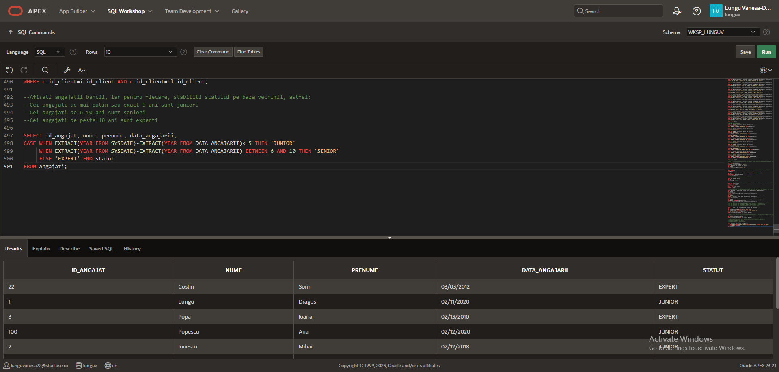

**9) Afisati tranzactiile clientilor si modificati descrierea fiecareia astfel:**

**--Daca suma tranzactiei este 2000 lei, vor fi folositi pentru chirie**

**--Daca suma tranzactiei este 500 lei, vor fi folositi pentru facturi**

**--Daca suma tranzactiei este 86 lei, vor fi folositi pentru un transfer bancar**

UPDATE TRANZACTII

SET Descriere=DECODE(Suma, 2000, 'Chirie', 500, 'Plata factura', 86, 'Transfer bancar', Descriere);

SELECT id_tranzactie, id_cont, suma, data_tranzactiei, descriere FROM Tranzactii;

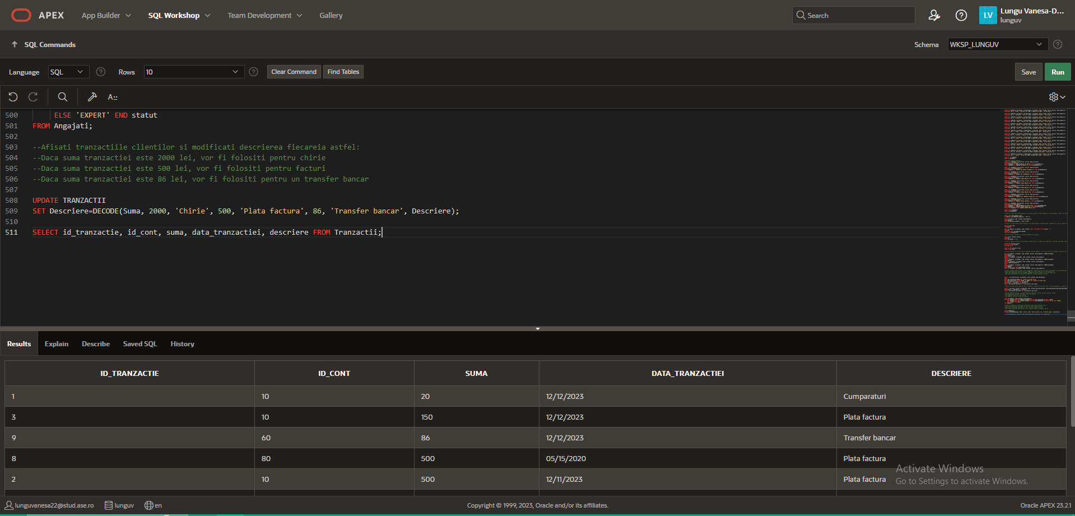

**10) Afisati clientii si conturile acestora si extrageti primele 3 litere din numele celor ale caror nume incep cu litera F**

SELECT c.id_client, id_cont, nume, prenume, SUBSTR(nume,1,3) Primele_3_litere

FROM Clienti cl, Conturi c

WHERE cl.id_client=c.id_client AND nume LIKE 'F%';

**11) Afisati angajatii bancii care nu au fost angajatii in data de 15.02.2011 si 16.02.2011, suma totala a salariilor lor si media salariilor.**

SELECT id_angajat, nume, prenume,data_angajarii, salariu, SUM(salariu) OVER () suma_salariilor , ROUND(AVG(salariu) OVER (), 1) media_salariilor

FROM angajati

WHERE TO_DATE(data_angajarii, 'MM.DD.YYYY') != TO_DATE('02.15.2011', 'MM.DD.YYYY')

AND TO_DATE(data_angajarii, 'MM.DD.YYYY') != TO_DATE('02.16.2011', 'MM.DD.YYYY')

GROUP BY id_angajat, nume, prenume, data_angajarii, salariu;

ORDER BY data_angajarii;

**12) Clientul cu id-ul 6 si a inchis contul la banca, astfel, stergeti din baza de date clientului cu id-ul 6, impreuna cu contul acestuia (deschis la data de 12.12.2023) si imprumutul sau, doar daca a fost inregistrat si achitat.**

ALTER TABLE Conturi

DISABLE CONSTRAINT id_client_fk;

ALTER TABLE Imprumuturi

DISABLE CONSTRAINT fk_id_client;

ALTER TABLE Tranzactii

DISABLE CONSTRAINT id_cont_fk;

DELETE FROM Conturi WHERE data_deschiderii=TO_DATE('12.12.2023', 'DD.MM.YYYY');

SELECT * FROM Conturi

ORDER BY id_client;

DELETE FROM Clienti WHERE id_client=6;

SELECT * FROM Clienti

ORDER BY id_client;

DELETE FROM Tranzactii WHERE id_cont=60;

SELECT * FROM Tranzactii

ORDER BY id_cont;

ALTER TABLE Conturi

ENABLE CONSTRAINT id_client_fk;

ALTER TABLE Imprumuturi

ENABLE CONSTRAINT fk_id_client;

ALTER TABLE Tranzactii

ENABLE CONSTRAINT id_cont_fk;

**13) Afisati numele, prenumele, managerul fiecarui angajat si salariul angajatilor care au salariul mai mare decat angajatul cu id-ul 9, impreuna cu cei care lucreaza in acelasi departament ca si angajatul cu id-ul 3**

SELECT id_angajat, nume, prenume, id_departament, salariu, id_manager

FROM angajati

WHERE salariu > (SELECT salariu FROM angajati WHERE id_angajat=9)

UNION

SELECT id_angajat, nume, prenume, id_departament, salariu, id_manager

FROM angajati

WHERE id_departament IN (SELECT id_departament FROM angajati WHERE id_angajat=3)

ORDER BY salariu;

**14) O noua sucursala s-a deschis in orasul Buzau. Introduceti sucursala in tabela Sucursale, cat si orasul in tabela Orase, deoarece pana in momentul de fata nu exista nicio sucursala in orasul Buzau.**

INSERT INTO ORASE (id_oras, nume_oras)

VALUES (4, 'Buzau');

SELECT * FROM ORASE

ORDER BY ID_ORAS;

INSERT INTO SUCURSALE (id_sucursala, id_oras, Nume_sucursala, Adresa)

VALUES(21,4,'BT CENTRU', 'Bulevardul Unirii 232');

SELECT * FROM SUCURSALE

ORDER BY ID_SUCURSALA DESC;

**15) Creati o secventa numita Viitori_clienti care va genera id_ul viitorilor clienti incepand cu 1, va merge din 2 in 2 valori si va atinge valoarea maxima de 20.**

CREATE SEQUENCE id_viitori_clienti_seq

INCREMENT BY 2

START WITH 1

MAXVALUE 20

NOCACHE

NOCYCLE;

SELECT sequence_name, min_value, max_value, increment_by, last_number

FROM user_sequences;

**16) Afisati clientii care au cel putin un imprumut, dar si pe cei care nu au niciun imprumut, printr-o junctiune externa la stanga.**

SELECT c.id_client, nume, prenume, id_imprumut

FROM clienti c, imprumuturi i

WHERE c.id_client=i.id_client(+);

**17) Afisati clientii care au cel putin un imprumut, dar si pe cei care nu au niciun imprumut, printr-o junctiune externa la dreapta.**

SELECT c.id_client, nume, prenume, id_imprumut

FROM clienti c, imprumuturi i

WHERE i.id_client(+)=c.id_client;

**18) Afisati superiorii angajatului care are salariul egal cu cel al angajatului cu id_ul 13, fara a-l include si pe acesta.**

SELECT id_angajat, nume, prenume, id_manager, LEVEL , SYS_CONNECT_BY_PATH(NUME, '*')

FROM angajati

CONNECT BY id_angajat=PRIOR id_manager

START WITH salariu IN (SELECT salariu FROM angajati WHERE id_angajat=13)

MINUS

SELECT id_angajat, nume, prenume, id_manager, LEVEL , SYS_CONNECT_BY_PATH(NUME, '*')

FROM angajati

WHERE id_angajat=13

CONNECT BY id_angajat=PRIOR id_manager

START WITH salariu IN (SELECT salariu FROM angajati WHERE id_angajat=13)

ORDER BY id_angajat;

**19) Realizati o statistica pe fiecare department referitoare la salariul minim, salariul mediu, salariul maxim si numarul total de angajati.**

SELECT a.id_departament, nume_departament, min(salariu) Salariu_minim, max(salariu) Salariu_maxim, ROUND(AVG(salariu),1) Salariu_mediu, count(id_angajat) Numar_angajati

FROM Angajati a, Departamente d

WHERE a.id_departament=d.id_departament

GROUP BY a.id_departament, nume_departament

order by id_departament;

**20) Sa se modifice tabela angajati astfel: salariul creste cu 5% pentru cei angajati de cel mult de 5 ani, 10% pentru cei angajati de 6-10 ani, iar pentru ceilalti, 15%**

UPDATE ANGAJATI

SET salariu=CASE WHEN EXTRACT(YEAR FROM SYSDATE)-EXTRACT(YEAR FROM DATA_ANGAJARII)<=5 THEN salariu*1.05

WHEN EXTRACT(YEAR FROM SYSDATE)-EXTRACT(YEAR FROM DATA_ANGAJARII) BETWEEN 6 AND 10 THEN salariu*1.1

ELSE salariu*1.15 END

SELECT * FROM ANGAJATI;

